115學年度身心障礙學生適性輔導安置屏東區宣導說明會
附件2
國中端報名表

活動日期：114年12月17日(星期三) 下午1時30分~3時30分
報名對象：(屏東區)國中三年級身心障礙學生、家長及教師
活動地點：國立屏東特殊教育學校多功能活動中心
所屬學校 | 學生姓名 | 家長姓名 | 學生姓名 | 家長姓名 | 備註
校名：
＿＿＿＿＿＿＿
＿＿＿＿＿＿＿
帶隊教師：

＿＿＿＿＿＿＿
手機：
＿＿＿＿＿＿＿
共 人出席，餐點：葷 人、素 人。

◎報名方式：
  - 填妥報名表請於114年12月15日（星期一）前傳真至國立屏東特殊教育學校教務處。
  - 聯絡人：林佩君主任，許烜睿組長。
聯絡電話：08-7805510轉200 或 201。
傳真電話：08-7805518

國立屏東特殊教育學校校址及路線圖
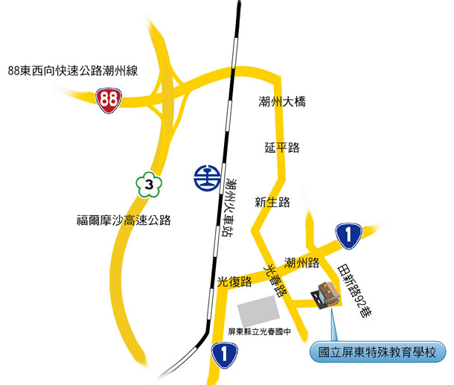

往高雄
往墾丁
往屏東

高鐵及火車
搭乘高鐵，請於新左營站下車，搭乘火車至潮州火車站，或搭乘捷運至高雄站下車，轉搭火車至潮州火車站。

公車路線
請在潮州火車站前搭乘屏東客運8210屏東潮州建功線，在光春國中站下車。

自行開車
高雄往屏東方向：88快速道路東向至終點接1號省道（屏鵝公路往八大森林遊樂區方向），至光春路天橋處左轉，於光春國中對面育才路到底。

